
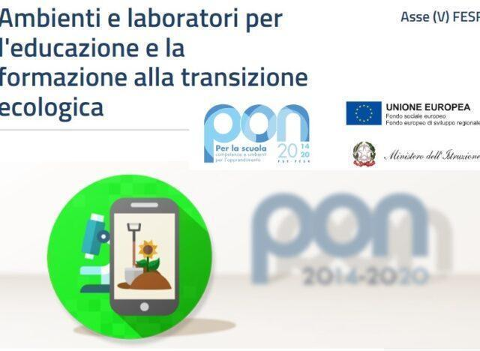

 | ISTITUTO COMPRENSIVO IV - UDINE  Istituzione Scolastica dotata di personalità giuridica Decreto del Provveditore agli Studi di Udine prot. n. 347/A23b del 21.06.2000  Via Pradamano, 21 - 33100 UDINE Tel. 0432 127 64 11  email:UDIC843002@istruzione.it Pec:udic843002@pec.istruzione.itsito:http://4icudine.edu.it  Codice MPI UDIC843002 – CF 94127310301 | 
"CRESCERE IN ARMONIA: BENESSERE E INCLUSIONE A SCUOLA”
SCUOLA SECONDARIA DI PRIMO GRADO “E. FERMI”
SCHEDA PERCORSO DIDATTICO
__________________________________
A.S. 2025/2026
1. Dati generali
1.1. Denominazione percorso
1.2. Docente responsabile
1.3. Classi o sezioni interessate
1.4. Periodo di effettuazione (es. primo o secondo quadrimestre)
1.5. Descrizione del percorso
2. Obiettivi da raggiungere
2.1. Priorità desunte dal RAV / Piano di miglioramento | - Risultati scolastici  - Risultati prove INVALSI  - Competenze chiave europee  - Curricolo, progettazione e valutazione  - Ambiente di apprendimento  - Inclusione e differenziazione  - Continuità e orientamento  - Risorse umane  - Rapporto con territorio e famiglie
2.2. Obiettivi didattici
2.3. Obiettivi educativi
3. Organizzazione
3.1. Spazi
3.2. Tempi (date e ore)
3.3. Attività
3.4. Metodologie
3.5. Strumenti

Data e luogo _________________________________

Firma docente _________________________________

